Documentação da Coleta e Persistência de Dados
1. Planejamento da Coleta de Dados
- Objetivo da Coleta: Coleta de dados para realizar o MVP de Engenharia de Dados da PUC.
- Fontes de Dados:
  - GPD: Coletado manualmente.
  - Olympics: Disponível no Google Cloud.
- Métodos de Coleta: Coleta manual para GPD; dados já disponíveis para Olympics.
2. Estrutura dos Dados
- Formato dos Dados: Ambos os conjuntos de dados estão em formato CSV.
- Esquema de Dados:
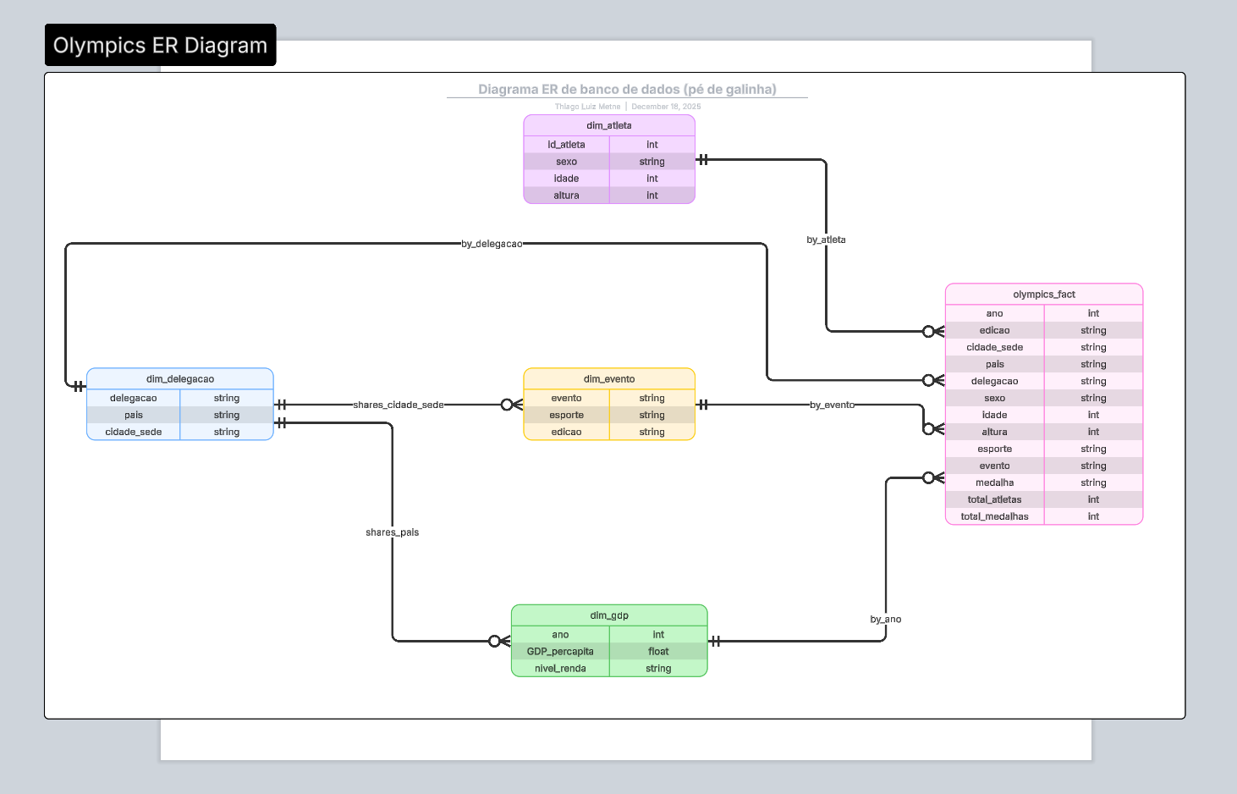
3. Processo de Transformação
- Limpeza de Dados:
  - Tratamento de valores nulos foi realizado em SQL no Google BigQuery.
  - Datas anteriores a 1988 foram desconsideradas na base Olympics devido a mal preenchimento.
  - Para a base GPD, os dados ausentes não foram utilizados, pois referem-se a informações não existentes do país.
- Transformações Aplicadas: Transformações já discutidas anteriormente.
4. Persistência dos Dados
- Plataforma de Armazenamento: Ambas as bases foram armazenadas em um bucket do Google Cloud Storage.
- Estratégia de Persistência: Armazenamento em formato CSV como banco de dados.
5. Segurança e Acesso
- Controles de Acesso: Acesso liberado, pois os dados são públicos.
- Compliance e Regulamentações:
  - Os dados estão em conformidade com a LGPD.
  - A base de atletas contém IDs, sem CPF ou qualquer identificador real.

